Contenido

ANTECEDENTES 1

DE LA SOLICITUD DE INFORMACIÓN 1

a) Solicitud de información 1

b) Turno de la solicitud de información 2

c) Respuesta del Sujeto Obligado 2

DEL RECURSO DE REVISIÓN 3

a) Interposición del Recurso de Revisión 3

b) Turno del Recurso de Revisión 4

c) Admisión del Recurso de Revisión 4

d) Informe Justificado del Sujeto Obligado 4

e) Manifestaciones de la Parte Recurrente 4

f) Cierre de instrucción 5

CONSIDERANDOS 5

PRIMERO. Procedibilidad 5

a) Competencia del Instituto 5

b) Legitimidad de la parte recurrente 6

c) Plazo para interponer el recurso 6

d) Causal de procedencia 7

e) Requisitos formales para la interposición del recurso 7

SEGUNDO. Estudio de Fondo 8

a) Mandato de transparencia y responsabilidad del Sujeto Obligado 8

b) Controversia a resolver 11

c) Estudio de la controversia 12

e) Conclusión 19

RESUELVE 20

Resolución del Pleno del Instituto de Transparencia, Acceso a la Información Pública y Protección de Datos Personales del Estado de México y Municipios, con domicilio en Metepec, Estado de México, de **veintiuno de agosto de dos mil veinticuatro**.

**VISTO** el expediente formado con motivo del Recurso de Revisión **04142/INFOEM/IP/RR/2024** interpuesto por **XXXXXXXXXX XXXXXXXX XXXXXXX,** a quien en lo subsecuente se le denominará **LA PARTE RECURRENTE**, en contra de la respuesta del **Ayuntamiento Morelos,** en adelante **EL SUJETO OBLIGADO**, se emite la presente Resolución con base en los Antecedentes y Considerandos que se exponen a continuación:

# ANTECEDENTES

## DE LA SOLICITUD DE INFORMACIÓN

### a) Solicitud de información

El **ocho de junio de dos mil veinticuatro**, **LA PARTE RECURRENTE** presentó una solicitud de acceso a la información pública ante el **SUJETO OBLIGADO**, a través del Sistema de Acceso a la Información Mexiquense (**SAIMEX**). Dicha solicitud quedó registrada con el número de folio **00036/MORELOS/IP/2024** y en ella se requirió la siguiente información:

“SOLICITO EL PROGRAMA ANUAL DE OBRAS PÚBLICAS DEFINITIVO DE LOS EJERCICIOS FISCALES 2022, 2023 Y 2024. NO QUIERO LINK DE IPOMEX, SOLICITO LA INFORMACIÓN EN PDF.” (sic)

**Modalidad de entrega**: a *través del* ***SAIMEX****.*

### b) Turno de la solicitud de información

En cumplimiento al artículo 162 de la Ley de Transparencia y Acceso a la Información Pública del Estado de México y Municipios, el **veinticuatro de junio de dos mil veinticuatro**, el Titular de la Unidad de Transparencia del **SUJETO OBLIGADO** turnó la solicitud de información al servidor público habilitado que estimó pertinente.

### c) Respuesta del Sujeto Obligado

El **uno de julio de dos mil veinticuatro**, el Titular de la Unidad de Transparencia del **SUJETO OBLIGADO** notificó la siguiente respuesta a través del **SAIMEX**:

“En respuesta a la solicitud recibida, nos permitimos hacer de su conocimiento que con fundamento en el artículo 53, Fracciones: II, V y VI de la Ley de Transparencia y Acceso a la Información Pública del Estado de México y Municipios, le contestamos que:

Se anexa repuesta a la solicitud de información con numero 00036/MORELOS/IP/2024

ATENTAMENTE

CAP. P. A. DIEGO IVAN MEDINA REYES” (sic)

Asimismo, **EL SUJETO OBLIGADO** adjuntó a su respuesta los archivos electrónicos que se describen a continuación:

* ***Respuesta solicitud 36.pdf,*** el cual contiene el oficio número TAI/124/V/2024 del uno de julio de dos mil veinticuatro, por medio del cual el responsable de Transparencia y Acceso a la Información, adjuntó el oficio número DOP/00866/VI/2024 del veintiocho de junio de dos mil veinticuatro, por medio del cual el Director de Obras Públicas, Servicios Públicos, Alumbrado Público y Agua Potable refiere enviar el Programa Anual de obra de los ejericicios 2022 y 2023; asimismo, en cuanto al programa anual definitivo del ejercicio fiscal 2024, refiere que aún no cuenta con la información.
* ***PROGRAMA ANUAL DE OBRA 2023.pdf,*** el cual contiene el Programa Anual de Obras 2023 de manera ilegible.
* ***PROGRAMA ANUAL DE OBRA 2022.pdf,*** el cual contiene el Programa Anual de Obras 2023 de manera ilegible.

## DEL RECURSO DE REVISIÓN

### a) Interposición del Recurso de Revisión

El **cinco de julio de dos mil veinticuatro** **LA PARTE RECURRENTE** interpuso el recurso de revisión en contra de la respuesta emitida por el **SUJETO OBLIGADO**, mismo que fue registrado en el **SAIMEX** con el número de expediente **04142/INFOEM/IP/RR/2024**, y en el cual manifiesta lo siguiente:

**ACTO IMPUGNADO:**

“LA NEGATIVA DEL PROGRAMA ANUAL DE OBRAS PUBLICAS 2024. LA FALTA DE VISIBILIDAD DE LOS ARCHIVOS REFERENTES A LOS PROGRAMAS ANUALES DE OBRAS PUBLICAS DE 2022 Y 2023.” (sic)

**RAZONES O MOTIVOS DE INCONFORMIDAD:**

“LA NEGATIVA DEL PROGRAMA ANUAL DE OBRAS PUBLICAS 2024. - TODA VEZ QUE EL PROGRAMA ANUAL DE OBRAS PUBLICAS CORRESPONDE AL PbRM-07a QUE DEBE QUEDAR INTEGRADO EN EL PRESUPUESTO DE EGRESOS QUE DEBE APROBARSE A MAS TARDAR EL 25 DE FEBRERO DE CONFORMIDAD CON EL ARTICULO 47 de la Ley de Fiscalización Superior del Estado de México vigente. LA FALTA DE VISIBILIDAD, LEGITIMIDAD Y TRANSPARENCIA DE LOS ARCHIVOS REFERENTES A LOS PROGRAMAS ANUALES DE OBRAS PUBLICAS DE 2022 Y 2023, TODA VEZ QUE NO SE APRECIAN Y DE MANERA DOLOSO SE HAN ESCANEADO DE FORMA INCORRECTA CON EL FIN DE NO TRANSPARENTAR LA INFORMACIÓN EN AGRAVIO DE MIS DERECHOS FUNDAMETALES.” (sic)

### b) Turno del Recurso de Revisión

Con fundamento en el artículo 185, fracción I de la Ley de Transparencia y Acceso a la Información Pública del Estado de México y Municipios, el **cinco de julio de dos mil veinticuatro** se turnó el recurso de revisión a través del SAIMEX a la **Comisionada Sharon Cristina Morales Martínez**, a efecto de decretar su admisión o desechamiento.

### c) Admisión del Recurso de Revisión

El **diez de julio de dos mil veinticuatro** se acordó la admisión a trámite del Recurso de Revisión y se integró el expediente respectivo, mismo que se puso a disposición de las partes para que, en un plazo de siete días hábiles, manifestaran lo que a su derecho conviniera, conforme a lo dispuesto por el artículo 185, fracción II de la Ley de Transparencia y Acceso a la Información Pública del Estado de México y Municipios.

### d) Informe Justificado del Sujeto Obligado

**EL SUJETO OBLIGADO** no rindió su informe justificado dentro del término legalmente concedido para tal efecto.

### e) Manifestaciones de la Parte Recurrente

**LA PARTE RECURRENTE** no realizó manifestación alguna dentro del término legalmente concedido para tal efecto, ni presentó pruebas o alegatos.

### f) Cierre de instrucción

Al no existir diligencias pendientes por desahogar, el **seis de agosto de dos mil veinticuatro** la **Comisionada Sharon Cristina Morales Martínez** acordó el cierre de instrucción y la remisión del expediente a efecto de ser resuelto, de conformidad con lo establecido en el artículo 185 fracciones VI y VIII de la Ley de Transparencia y Acceso a la Información Pública del Estado de México y Municipios. Dicho acuerdo fue notificado a las partes el mismo día a través del SAIMEX.

# CONSIDERANDOS

## PRIMERO. Procedibilidad

### a) Competencia del Instituto

Este Instituto de Transparencia, Acceso a la Información Pública y Protección de Datos Personales del Estado de México y Municipios es competente para conocer y resolver el presente Recurso de Revisión, conforme a lo dispuesto en los artículos 6, Apartado A de la Constitución Política de los Estados Unidos Mexicanos; 5, párrafos trigésimo segundo, trigésimo tercero y trigésimo cuarto, fracciones IV y V de la Constitución Política del Estado Libre y Soberano de México; ordinal 2, fracción II, 13, 29, 36, fracciones I y II, 176, 178, 179, 181 párrafo tercero y 185 de la Ley de Transparencia y Acceso a la Información Pública del Estado de México y Municipios; y 9, fracciones I y XXIII y 11 del Reglamento Interior del Instituto de Transparencia, Acceso a la Información Pública y Protección de Datos Personales del Estado de México y Municipios.

### b) Legitimidad de la parte recurrente

El recurso de revisión fue interpuesto por parte legítima, ya que se presentó por la misma persona que formuló la solicitud de acceso a la Información Pública,debido a que los datos de acceso **SAIMEX** son personales e irrepetibles.

### c) Plazo para interponer el recurso

**EL SUJETO OBLIGADO** notificó la respuesta a la solicitud de acceso a la Información Pública el **veintisiete de junio de dos mil veinticuatro** y el recurso que nos ocupa se interpuso el **veintisiete de junio de dos mil veinticuatro**; por lo tanto, éste se encuentra dentro del margen temporal previsto en el artículo 178 de la Ley de Transparencia y Acceso a la Información Pública del Estado de México y Municipios, el cual transcurrió del **veintiocho de junio dieciocho de julio de dos mil veinticuatro**, sin contemplar en el cómputo los días sábados, domingos y aquellos considerados como días inhábiles en términos del Calendario oficial en Materia de Transparencia, Acceso a la Información Pública y Protección de Datos Personales del Estado de México y Municipios, así como de labores del Instituto.

Lo anterior es así, toda vez que aun cuando el medio de impugnación que nos ocupa, se haya interpuesto el mismo día en que fue notificada la respuesta impugnada, ello es insuficiente para desechar el Recurso de Revisión de mérito, toda vez que el precepto legal citado, sólo establece que estos medios de defensa se han de promover dentro de los quince días hábiles siguientes al en que **EL RECURRENTE** tenga conocimiento de la respuesta impugnada; sin embargo, no prohíbe que el Recurso de Revisión, se presente el mismo día en que aquélla fue notificada.

En sustento a lo anterior, es aplicable por analogía la Jurisprudencia número 1a./J. 41/2015 (10a.), Décima época, sustentada por la Primera Sala de la Suprema Corte de Justicia de la Nación, visible en la página 569, libro 19, tomo I, de la Gaceta del Semanario Judicial de la Federación, del mes de junio de 2015, cuyo rubro y texto esgrimen:

**“RECURSO DE RECLAMACIÓN. SU INTERPOSICIÓN NO ES EXTEMPORÁNEA SI SE REALIZA ANTES DE QUE INICIE EL PLAZO PARA HACERLO.** Conforme al artículo 104, párrafo segundo, de la Ley de Amparo, el recurso de reclamación podrá interponerse por cualquiera de las partes, por escrito, dentro del término de tres días siguientes al en que surta efectos la notificación de la resolución impugnada. Ahora bien, dicho numeral sólo refiere que el aludido medio de defensa no puede hacerse valer después de tres días, por tanto, no impide que el escrito correspondiente se presente antes de iniciado ese término. De ahí que si dicho recurso se interpone antes de que inicie el plazo para hacerlo, su presentación no es extemporánea.”

Por lo tanto, en aras de privilegiar el derecho de acceso a la información se entra al estudio del presente Recurso de Revisión, sin que la fecha en que se presentó afecte la Resolución.

### d) Causal de procedencia

Resulta procedente la interposición del recurso de revisión, ya que se actualiza la causal de procedencia señalada en el artículo 179, fracción IX de la Ley de Transparencia y Acceso a la Información Pública del Estado de México y Municipios.

### e) Requisitos formales para la interposición del recurso

**LA PARTE RECURRENTE** acreditó todos y cada uno de los elementos formales exigidos por el artículo 180 de la misma normatividad.

Sin embargo, es importante mencionar que, de la revisión del expediente electrónico del **SAIMEX**, se observa que **LA PARTE RECURRENTE** no proporcionó su nombre para ser identificado, lo que en estricto sentido provoca que no se colmen los requisitos establecidos en el artículo 180 de la Ley de Transparencia; sin embargo, el artículo 15 de Ley de Transparencia y Acceso a la Información Pública del Estado de México y Municipios prevé que toda persona tendrá acceso a la información sin necesidad de acreditar interés alguno o justificar su utilización, de lo que se infiere que **el nombre no es un requisito indispensable** para que las y los ciudadanos ejerzan el derecho de acceso a la información pública.

Asimismo, la Ley de la materia prevé en su artículo 155, párrafo segundo la posibilidad de que las solicitudes de información sean anónimas, al utilizar un nombre incompleto o, inclusive un seudónimo. En adición a lo anterior, el propio artículo 180, en su último párrafo, establece que cuando el recurso de revisión se interponga de manera electrónica no será indispensable que contenga algunos requisitos, entre ellos, el nombre de **LA PARTE RECURRENTE;** por lo que, en el presente caso, al haber sido presentado el recurso de revisión vía SAIMEX, dicho requisito resulta innecesario.

## SEGUNDO. Estudio de Fondo

### a) Mandato de transparencia y responsabilidad del Sujeto Obligado

El derecho de acceso a la información pública es un derecho humano reconocido en el artículo sexto de la Constitución Política de los Estados Unidos Mexicanos y en el artículo quinto de la Constitución Política del Estado Libre y Soberano de México:

**Constitución Política de los Estados Unidos Mexicanos**

“**Artículo 6.**

(…)

Para efectos de lo dispuesto en el presente artículo se observará lo siguiente:

A. Para el ejercicio del derecho de acceso a la información, la Federación y las entidades federativas, en el ámbito de sus respectivas competencias, se regirán por los siguientes principios y bases:

I. Toda la información en posesión de cualquier autoridad, entidad, órgano y organismo de los Poderes Ejecutivo, Legislativo y Judicial, órganos autónomos, partidos políticos, fideicomisos y fondos públicos, así como de cualquier persona física, moral o sindicato que reciba y ejerza recursos públicos o realice actos de autoridad en el ámbito federal, estatal y municipal, es pública y sólo podrá ser reservada temporalmente por razones de interés público y seguridad nacional, en los términos que fijen las leyes. En la interpretación de este derecho deberá prevalecer el principio de máxima publicidad. Los sujetos obligados deberán documentar todo acto que derive del ejercicio de sus facultades, competencias o funciones, la ley determinará los supuestos específicos bajo los cuales procederá la declaración de inexistencia de la información.”

**Constitución Política del Estado Libre y Soberano de México**

“**Artículo 5.-**

(…)

El derecho a la información será garantizado por el Estado. La ley establecerá las previsiones que permitan asegurar la protección, el respeto y la difusión de este derecho.

Para garantizar el ejercicio del derecho de transparencia, acceso a la información pública y protección de datos personales, los poderes públicos y los organismos autónomos, transparentarán sus acciones, en términos de las disposiciones aplicables, la información será oportuna, clara, veraz y de fácil acceso.

Este derecho se regirá por los principios y bases siguientes:

I. Toda la información en posesión de cualquier autoridad, entidad, órgano y organismos de los Poderes Ejecutivo, Legislativo y Judicial, órganos autónomos, partidos políticos, fideicomisos y fondos públicos estatales y municipales, así como del gobierno y de la administración pública municipal y sus organismos descentralizados, asimismo de cualquier persona física, jurídica colectiva o sindicato que reciba y ejerza recursos públicos o realice actos de autoridad en el ámbito estatal y municipal, es pública y sólo podrá ser reservada temporalmente por razones previstas en la Constitución Política de los Estados Unidos Mexicanos de interés público y seguridad, en los términos que fijen las leyes. En la interpretación de este derecho deberá prevalecer el principio de máxima publicidad. Los sujetos obligados deberán documentar todo acto que derive del ejercicio de sus facultades, competencias o funciones, la ley determinará los supuestos específicos bajo los cuales procederá la declaración de inexistencia de la información.”

Asimismo, el artículo 150 de la Ley de Transparencia y Acceso a la Información Pública del Estado de México y Municipios indica que la solicitud es la garantía primaria del Derecho de Acceso a la Información, además, establece que se regirá *por los principios de simplicidad, rapidez, gratuidad del procedimiento, auxilio y orientación a los particulares.*

Por su parte, el artículo 4 de la Ley de Transparencia y Acceso a la Información Pública del Estado de México y Municipios refiere que toda la información generada, obtenida, adquirida, transformada, administrada o en posesión de los sujetos obligados es pública y accesible de manera permanente a cualquier persona, privilegiando el principio de máxima publicidad.

Esto es, que los Sujetos Obligados deben atender las solicitudes de acceso a la información pública que se les sean realizadas, y proporcionar la información pública que obre en su poder, conforme al estado en que se encuentre, sin que sea necesario procesar la misma, ni presentarla conforme al interés del solicitante; tal y como lo establece el artículo 12 de la Ley de Transparencia y Acceso a la Información Pública del Estado de México y Municipios.

Es decir, que todo sujeto obligado que genere, recopile, administre, procese, archive, posea o conserven, son responsables de la misma, teniendo a su vez la obligación de proporcionar la información que se les requiera sin necesidad de resumirla, efectuar procedimientos para obtenerla, calcular o practicar investigaciones; en otras palabras, que los Sujetos Obligados sólo se concretarán a proporcionar la información solicitada que tengan en su poder en el estado que se encuentra, sin necesidad de concretarse al interés o términos específicos del solicitante.

En esa tesitura, el artículo 24 último párrafo de la Ley de la Materia dispone que los Sujetos Obligados sólo proporcionarán la información pública que generen, administren o posean en el ejercicio de sus atribuciones; por consiguiente, la información pública se encuentra a disposición de cualquier persona, lo que implica que es deber de los Sujetos Obligados, garantizar el Derecho de Acceso a la Información Pública, siempre y cuando no se trate de información reservada o confidencial.

Con base en lo anterior, se considera que **EL** **SUJETO OBLIGADO** se encontraba compelido a atender la solicitud de acceso a la información realizada por **LA PARTE RECURRENTE**.

### b) Controversia a resolver

Con el objeto de ilustrar la controversia planteada, resulta conveniente precisar que, una vez realizado el estudio de las constancias que integran el expediente en que se actúa, se desprende que **LA PARTE RECURRENTE** solicitó en formato pdf el Programa Anual de Obras Públicas definitivo de los ejercicios fiscales 2022, 2023 y 2024.

Al respecto **EL SUJETO OBLIGADO** mediante respuesta adjuntó el Programa Anual de Obras Públicas correspondiente a los ejercicios fiscales 2022 y 2023 y por cuanto hace al correspondiente al ejercicio fiscal 2024 refirió no cuenta con la información.

Ahora bien, en la interposición del presente recurso **LA PARTE RECURRENTE** se inconformó medularmente por no se le hizo entrega de la información correspondiente al ejercicio fiscal 2024 y del 2022 y 2023 se inconformó por la información ilegible.

Asimismo, es importante señalar que **EL RECURRENTE** no realizó manifestaciones, alegatos o pruebas y por su parte **EL SUJETO OBLIGADO** omitió rendir su Informe Justificado, en el término establecido en el numeral 185, fracción II de la Ley de Transparencia y Acceso a la Información Pública del Estado de México y Municipios.

### c) Estudio de la controversia

Es así que, respecto al Programa Anual de Obras correspondiente al ejercicio fiscal 2022 y 2023, **EL SUJETO OBLIGADO** omitió hacer entrega de la información de manera legible.

Por lo anterior, es necesario precisar que para dar por atendido el derecho de acceso a la información es necesario que los Sujetos Obligados sean claros, precisos y sobre todo legibles, puesto que de lo contrario se restringe de manera ilegítima el derecho de los particulares al impedirles conocer el contenido de los documentos.

Sirve de sustento a lo anterior, el criterio orientador la tesis número II. 1°. C.T. 55 C, publicada en el Semanario Judicial de la Federación y su Gaceta bajo el número de 3 registro 201,412, que a la letra dice:

**COTEJO DE COPIAS FOTOSTÁTICAS ILEGIBLES. AL NO SER POSIBLE CONSTATAR SU AUTENTICIDAD ES INÚTIL E INTRASCENDENTE SU PERFECCIONAMIENTO, POR LO QUE LA JUNTA ESTÁ IMPEDIDA PARA ORDENAR SU DESAHOGO.** Cuando alguna de las partes en el juicio laboral ofrece como prueba algún documento en copia fotostática y su perfeccionamiento por medio del cotejo con su original, la Junta estará impedida para ordenar su desahogo, si el texto de esas reproducciones fotostáticas es ilegible en alguna de sus partes, toda vez que el actuario no podrá constatar, a través de sus sentidos, si concuerdan o no las copias aportadas al sumario con sus originales, pues no es posible que en caso de que la parte legible de esas reproducciones resulte igual que sus originales y, que por ese hecho, considerara lo mismo respecto de la otra parte a la que no puede dar lectura, dado que es ilegible; por tanto, al ser imposible constatar su autenticidad por medio del citado perfeccionamiento, dicha probanza se torna inútil e intrascendente, conforme al artículo 779 de la Ley Federal del Trabajo.

Asimismo, es importante destacar que los Sujetos Obligados deben verificar que la información colme el derecho del particular, en términos del artículo 11 de la Ley de Transparencia y Acceso a la Información Pública del Estado de México y Municipios, el cual dispone lo siguiente:

**Artículo 11. En la generación, publicación y entrega de información se deberá garantizar que ésta sea accesible, actualizada, completa, congruente, confiable, verificable, veraz, integral, oportuna y expedita,** sujeta a un claro régimen de excepciones que deberá estar definido y ser además legítima y estrictamente necesaria en una sociedad democrática, por lo que atenderá las necesidades del derecho de acceso a la información de toda persona.

Es así que, del análisis realizado a la documentación entregada por **EL SUJETO OBLIGADO** en respuesta, se advierte que omitió dar cumplimiento a los preceptos legales citados, pues los Programa Anual de Obras correspondiente al ejercicio fiscal 2022 y 2023, tal como lo refiere **LA PARTE RECURRENTE** no se encuentra legible, para mayor referencia se insertan las siguientes imágenes:

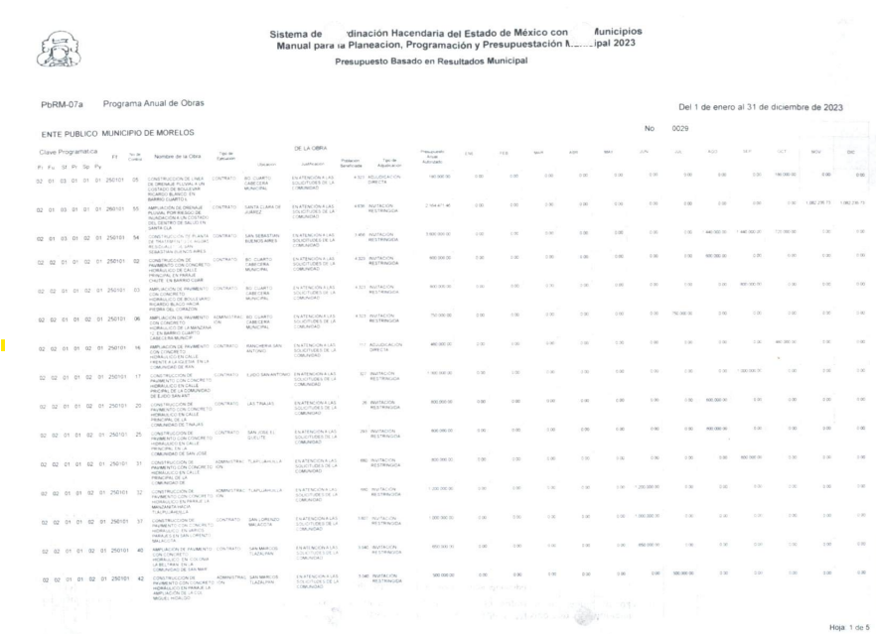

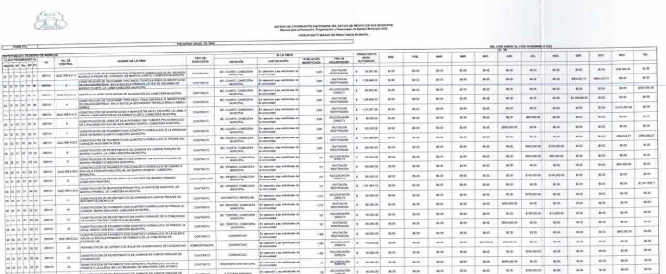

En consecuencia, este Órgano Garante determina ordenar el Programa Anual de Obras correspondiente al ejercicio fiscal 2022 y 2023 de manera legible.

Por otro lado, respecto al Programa Anual de Obras correspondiente al ejercicio 2024, es importante traer a contexto el artículo 115 fracción IV, párrafo tercero de la Constitución Política de los Estados Unidos Mexicanos establece que:

“**Artículo 115.** Los estados adoptarán, para su régimen interior, la forma de gobierno republicano, representativo, democrático, laico y popular, teniendo como base de su división territorial y de su organización política y administrativa, el municipio libre, conforme a las bases siguientes:

…

IV.

…

Las legislaturas de los Estados aprobarán las leyes de ingresos de los municipios, revisarán y fiscalizarán sus cuentas públicas. **Los presupuestos de egresos serán aprobados por los ayuntamientos con base en sus ingresos disponibles, y deberán incluir en los mismos, los tabuladores desglosados de las remuneraciones que perciban los servidores públicos municipales**, sujetándose a lo dispuesto en el artículo 127 de esta Constitución”

(Énfasis añadido)

Asimismo, en el artículo 125 cuarto y quinto párrafos de la Constitución Política del Estado Libre y Soberano de México, dispone:

“**Artículo 125.-** Los municipios administrarán libremente su hacienda, la cual se formará de los rendimientos de los bienes que les pertenezcan, así como de las contribuciones y otros ingresos que la ley establezca, y en todo caso:

…

Los Ayuntamientos podrán celebrar sesiones extraordinarias de cabildo cuando la Ley de ingresos aprobada por la Legislatura, implique adecuaciones a su Presupuesto de Egresos, asi como por la asignación de las participaciones y aportaciones federales y estatales. Estas sesiones tendrán como único objeto concordar con el Presupuesto de Egresos. **La Presidenta o el Presidente Municipal, promulgará y publicará el Presupuesto de Egresos Municipal, a más tardar el día 25 de febrero de cada año debiendo enviarlo al Órgano Superior de Fiscalización en la misma fecha**.

El Presupuesto deberá incluir los tabuladores desglosados de las remuneraciones que perciban las y los servidores públicos municipales, sujetándose a lo dispuesto en el artículo 147 de esta Constitución.”

(Énfasis añadido)

Por su parte, el artículo 47 de la Ley de Fiscalización Superior del Estado de México indica que:

“Artículo 47.- Los Presidentes Municipales y los Síndicos estarán obligados a informar al Órgano Superior, a **más tardar el 25 de febrero de cada año, el Presupuesto de Egresos Municipal que haya aprobado el Ayuntamiento correspondiente**.”

(Énfasis añadido)

Aunado a lo anterior, el artículo 351 segundo párrafo del Código Financiero del Estado de México y Municipios establece que:

“**Artículo 351.- …**

Los Ayuntamientos al **aprobar en forma definitiva su presupuesto de egresos,** deberán publicar en la "Gaceta Municipal" de manera clara y entendible, todas y cada una de las partidas que lo integran, las remuneraciones de todo tipo aprobadas para los miembros del ayuntamiento y para los servidores públicos en general, incluyendo mandos medios y superiores de la administración municipal, a más tardar el 25 de febrero del año para el cual habrá de aplicar dicho presupuesto.”

(Énfasis añadido)

De lo anterior, se puede advertir que el presupuesto de egreso municipal será aprobado por los ayuntamientos con base a los ingresos disponibles y corresponde a la Presidenta o Presidente Municipal promulgar y publicar el presupuesto de egresos municipal a más tardar el veinticinco de febrero de cada año debiendo enviar el mismo al Órgano Superior de Fiscalización, el cual debe ser publicado en la Gaceta Municipal.

En ese contexto, el punto 1.2 Marco Conceptual, en el apartado “Definición del Presupuesto”, del Manual para la Planeación, Programación y Presupuesto de Egresos Municipal para el Ejercicio Fiscal 2024[1], establece que el Presupuesto es la estimación financiera anticipada de los ingresos y egresos del gobierno, necesarios para cumplir con los objetivos establecidos; además, que el mismo involucra planes, políticas, programas y proyectos determinados.

En ese orden e ideas, conforme a los diversos 100 y 101, fracción II, de la Ley Orgánica Municipal del Estado de México, prevén que el Presupuesto de Egresos, deberá contener las previsiones de gasto público y se conformará, entre otras cosas, por los programas en que se señalen objeticos, metas y unidades responsables para su ejecución, así como la valuación estimada del programa.

En ese contexto, el punto 3.4.1 Lineamientos generales, del apartado del Presupuesto de Egresos Municipal (Tercera etapa), del Manual para la Planeación, Programación y Presupuesto de Egresos Municipal para el Ejercicio Fiscal 2024, establece los Formatos que integran el Proyecto de Presupuesto de Egresos Municipal, entre los cuales se encuentra el (PbRM E-07a) Programa Anual de Obras, que tiene como objetivo registrar los importes del capítulo 6000 Inversión Pública, a través del siguiente formato:

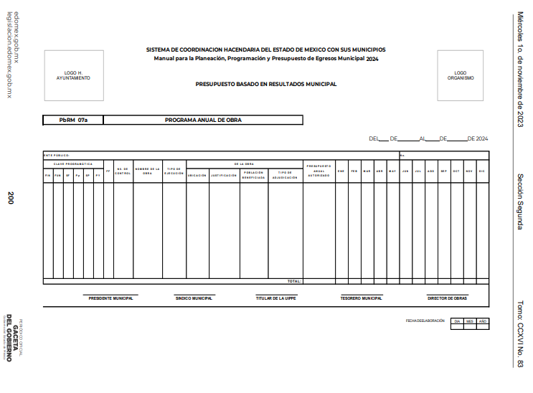

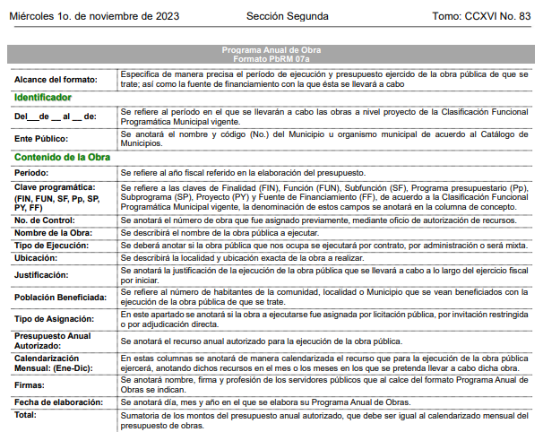

En ese contexto, se logra vislumbrar que la pretensión de **LA PARTRE RECURRENTE**, es obtener Programa Anual de Obras correspondiente al ejercicio 2024, el cual a la fecha de la presentación de la solicitud debe obrar en los archivos del Sujeto Obligado, pues contaba hasta el veinticinco de febrero de dos mil veinticuatro.

Es así que, si bien el servidor público habilitado de la Director de Obras Públicas no contaba con el mismo, existen más áreas que conforme a sus atribuciones y funciones podría tener la información la cual de manera enunciativa más no limitativa es la Tesorería Municipal y la UIIPPE, áreas que conforme al Manual para la Planeación, Programación y Presupuesto de Egresos Municipal para el Ejercicio Fiscal 2024, son las encargadas de recopilar la información del Anteproyecto de Presupuesto de Egresos e integrará el Proyecto de Presupuesto de Egresos.

En consecuencia, este Órgano Garante determina ordenar al **SUJETO OBLIGADO** haga entrega a **LA PARTE RECURRENTE**, previa búsqueda exhaustiva y razonable del Programa Anual de Obras correspondiente al ejercicio 2024

### d) Conclusión

En razón de lo anteriormente expuesto, este Instituto estima que las razones o motivos de inconformidad hechos valer por **LA PARTE RECURRENTE** devienen **fundadas** y suficientes para **MODIFICAR** la respuesta del **SUJETO OBLIGADO** y ordenarle haga entrega de la información descrita en el presente Considerando.

Así, con fundamento en lo establecido en los artículos 5, párrafos trigésimo segundo, trigésimo tercero y trigésimo cuarto, fracciones IV y V, de la Constitución Política del Estado Libre y Soberano de México; y en los artículos 2, fracción II, 9, 29, 36, fracciones I y II, 176, 178, 179, 186 y 188 de la Ley de Transparencia y Acceso a la Información Pública del Estado de México y Municipios, este Pleno:

# RESUELVE

**PRIMERO.** Se **MODIFICA** la respuesta entregada por el **SUJETO OBLIGADO** en la solicitud de información **00036/MORELOS/IP/2024**, por resultar **FUNDADAS** las razones o motivos de inconformidad hechos valer por **LA PARTE RECURRENTE** en el Recurso de Revisión **04142/INFOEM/IP/RR/2024**,en términos del considerando **SEGUNDO** de la presente Resolución.

**SEGUNDO.** Se **ORDENA** al **SUJETO OBLIGADO**, a efecto de que entregue a través del **SAIMEX** lo siguiente:

**a)** El Programa Anual de Obra 2022 y 2023 entregados en respuesta de manera legible.

b) El Programa Anual de Obra 2024

**TERCERO.** **Notifíquese** vía Sistema de Acceso a la Información Mexiquense (**SAIMEX)** la presente resolución al Titular de la Unidad de Transparencia del Sujeto Obligado, para que conforme al artículo 186 último párrafo, 189 segundo párrafo y 194 de la Ley de Transparencia y Acceso a la Información Pública del Estado de México y Municipios, dé cumplimiento a lo ordenado dentro del plazo de **diez días hábiles**, e informe a este Instituto en un plazo de **tres días hábiles** siguientes, sobre el cumplimiento dado a la presente. Asimismo, se le apercibe que en caso de negarse a cumplir la presente resolución o hacerlo de manera parcial, se le impondrá una medida de apremio de conformidad con lo previsto en los artículos 198, 200, fracción III; 214, 215 y 216 de la Ley de Transparencia y Acceso a la Información Pública del Estado de México y Municipios.

**CUARTO.** Notifíquese a **LA PARTE RECURRENTE** la presente resolución vía Sistema de Acceso a la Información Mexiquense (SAIMEX).

**QUINTO**. Hágase del conocimiento a **LA PARTE RECURRENTE** que, de conformidad con lo establecido en el artículo 196 de la Ley de Transparencia y Acceso a la Información Pública del Estado de México y Municipios, podrá impugnar la presente resolución vía Juicio de Amparo en los términos de las leyes aplicables.

**SEXTO.** De conformidad con el artículo 198 de la Ley de Transparencia y Acceso a la Información Pública del Estado de México y Municipios, el **SUJETO OBLIGADO** podrá solicitar una ampliación de plazo de manera fundada y motivada, para el cumplimiento de la presente resolución.

ASÍ LO RESUELVE, POR UNANIMIDAD DE VOTOS EL PLENO DEL INSTITUTO DE TRANSPARENCIA, ACCESO A LA INFORMACIÓN PÚBLICA Y PROTECCIÓN DE DATOS PERSONALES DEL ESTADO DE MÉXICO Y MUNICIPIOS, CONFORMADO POR LOS COMISIONADOS JOSÉ MARTÍNEZ VILCHIS, MARÍA DEL ROSARIO MEJÍA AYALA, SHARON CRISTINA MORALES MARTÍNEZ, LUIS GUSTAVO PARRA NORIEGA Y GUADALUPE RAMÍREZ PEÑA, EN LA VIGÉSIMA NOVENA SESIÓN ORDINARIA, CELEBRADA EL VEINTIUNO DE AGOSTO DE DOS MIL VEINTICUATRO, ANTE EL SECRETARIO TÉCNICO DEL PLENO, ALEXIS TAPIA RAMÍREZ.

SCMM/AGZ/DEMF/RPG

1. *https://legislacion.edomex.gob.mx/sites/legislacion.edomex.gob.mx/files/files/pdf/gct/2023/noviembre/nov012/nov012a.pdf*